2021年上海市崇明区中考数学二模试卷
一、选择题：（本大题共6题，每题4分，满分24分）【下列各题的四个选项中，有且只有一个是正确的，选择正确项的代号并填涂在答题纸的相应位置上】
1．（4分）﹣8的立方根是（ ）
A．2 B．﹣2 C．﹣4 D．
2．（4分）下列方程中，没有实数根的是（ ）
A．x+1＝0 B．x²﹣1＝0 C．+1＝0 D．＝0
3．（4分）一次函数y＝﹣2x﹣1的图象不经过（ ）
A．第一象限 B．第二象限 C．第三象限 D．第四象限
4．（4分）将一组数据中的每一个数据都加上3，那么所得的新数据组与原数据组相比，没有改变大小的统计量是（ ）
A．平均数 B．中位数 C．众数 D．方差
5．（4分）在等腰三角形、等腰梯形、平行四边形、矩形中任选两个不同的图形，那么下列事件中为不可能事件的是（ ）
A．这两个图形都是轴对称图形
B．这两个图形都不是轴对称图形
C．这两个图形都是中心对称图形
D．这两个图形都不是中心对称图形
6．（4分）已知同一平面内有⊙O和点A与点B，如果O的半径为3cm，线段OA＝5cm，线段OB＝3cm，那么直线AB与⊙O的位置关系为（ ）
A．相离 B．相交 C．相切 D．相交或相切
二、填空题：（本大题共12题，每题4分，满分48分）
7．（4分）计算：4a³÷2a＝ ．
8．（4分）化简：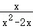＝ ．
9．（4分）不等式组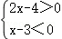的解集是 ．
10．（4分）如果x＝1是关于x的方程＝x的一个实数根，那么k＝ ．
11．（4分）如果一个反比例函数的图象经过点（2，3），那么它在各自的象限内，当自变量x的值逐渐增大时，y的值随着逐渐 ．
12．（4分）某件商品进价为100元，实际售价为110元，那么该件商品的利润率为 ．
13．（4分）在一所有1500名学生的中学里，调查人员随机调查了50名学生，其中有40人每天都喝牛奶，那么在这所学校里，随便询问1人，每天都喝牛奶的概率是 ．
14．（4分）正五边形的中心角的度数是 ．
15．（4分）如果一个等腰梯形的周长为50厘米，一条腰长为12厘米，那么这个梯形的中位线长为 厘米．
16．（4分）在△ABC中，点G为重心，点D为边BC的中点，设，那么用表示为 ．
17．（4分）如图，在矩形ABCD中，AB＝3，BC＝4，点P为射线BC上的一个动点，过点P的直线PQ垂直于AP与直线CD相交于点Q，当BP＝5时，CQ＝ ．
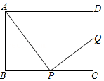
18．（4分）如图，在平面直角坐标系xOy中，等腰直角三角形OAB的斜边OA在x轴上，且OA＝4，如果抛物线y＝ax²+bx+c向下平移4个单位后恰好能同时经过O、A、B三点，那么a+b+c＝ ．
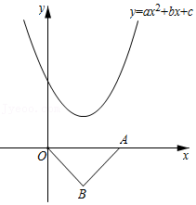
三、解答题：（本大题共7题，满分78分）
19．（10分）计算：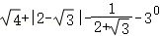．
20．（10分）解方程组：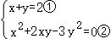．
21．（10分）如图，⊙O是△ABC的外接圆，AB＝5，BC＝8，sinB＝．
（1）求边AC的长；
（2）求⊙O的半径长．
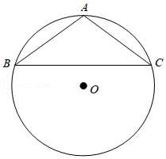
22．（10分）为配合崇明“花博会”，花农黄老伯培育了甲、乙两种花木各若干株．如果培育甲、乙两种花木各一株，那么共需成本500元；如果培育甲种花木3株和乙种花木2株，那么共需成本1200元．
（1）求甲、乙两种花木每株的培育成本分别为多少元？
（2）市场调查显示，甲种花木的市场售价为每株300元，乙种花木的市场售价为每株500元．黄老伯决定在将成本控制在不超过30000元的前提下培育两种花木，并使总利润不少于18000元．若黄老伯培育的乙种花木的数量比甲种花木的数量的3倍少10株，请问黄老伯应该培育甲、乙两种花木各多少株？
23．（12分）已知：如图，梯形ABCD中，AD∥BC，AB＝DC，点E在下底BC上，∠AED＝∠B．
（1）求证：CE•AD＝DE²；
（2）求证：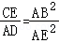．
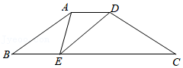
24．（12分）如图，在平面直角坐标系xOy中，直线y＝x﹣3分别交x轴、y轴于A、B两点，抛物线y＝x²+bx+c经过点A和点B，且其顶点为D．
（1）求抛物线的表达式；
（2）求∠BAD的正切值；
（3）设点C为抛物线与x轴的另一个交点，点E为抛物线的对称轴与直线y＝x﹣3的交点，点P是直线y＝x﹣3上的动点，如果△PAC与△AED是相似三角形，求点P的坐标．
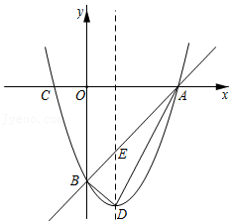
25．（14分）如图1，在矩形ABCD中，点E是边CD的中点，点F在边AD上，EF⊥BD，垂足为G．
（1）如图2，当矩形ABCD为正方形时，求的值；
（2）如果＝，AF＝x，AB＝y，求y与x的函数关系式，并写出函数定义域；
（3）如果AB＝4cm，以点A为圆心，3cm长为半径的⊙A与以点B为圆心的⊙B外切．以点F为圆心的⊙F与⊙A、⊙B都内切．求的值．
